红狮仪表PAXS简易说明书

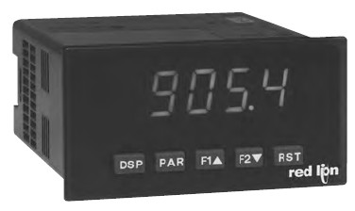
一，参数设置：（调试时已经设置好，以后校秤时不需更改。）
1，在显示状态下按“”，进入参数设置，“”和“”交替显示；
2，按“”/或“”上下选择参数，选中“”,按“”交替显示“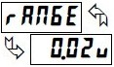”选择“”；
3，按“”，交替显示“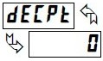” 按“”/或“”，设为“”，小数点设置；
4，按“”，交替显示“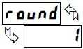”，设为“0.1”；
5，按“”，交替显示“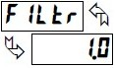”，设为“”，滤波设置；
6，按“”，交替显示“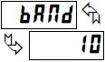”，设为“0.0”滤带设置；
7，按“”，交替显示“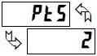”，设为“”，两点测量；
二，校秤：
注意：校秤时，需要先断电重启，而且按键的速度不能太快，慢慢来。
重复上面1-7步后；
8，按“”，交替显示“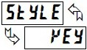”设为“”，进入校称；
9，按“”，交替显示“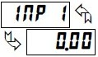”，数值无需改变，等数值稳定后；
10，按“”，交替显示“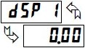”， 数值无需改变；
11，按“”，交替显示“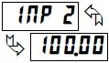”，当电脑上显示为0.0时，此时加实物校称，数值自己波动，等数值稳定；
12，按“”，交替显示“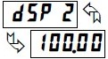”，设为实际重量；
13，按“”，校称结束，退出后显示实际数值。
二，校零：
- 按此键清零。
- 退出键，显示实际数值。
三，传感器接线方式：
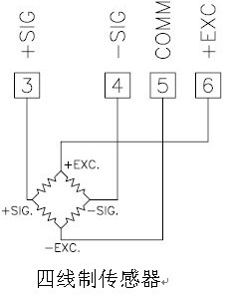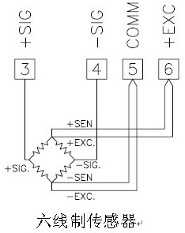
四，仪表通讯地址设置：
在仪表内部芯片上设置，需要把仪表拆下来，用螺丝刀旋动调整。
五，故障分析：下面是我在现场遇到的一些情况：
- 当仪表正负信号或正负激励反馈线接反时，仪表上前面会出现“—”号；
- 当仪表正负激励接在一起，正负反馈接在一起时，仪表会自动切断电源；
- 当重量超出显示范围时，正值时仪表上会显示5个小黑点，负值时仪表上显示“—”号和4个小黑点。
- 校秤结束后，显示的重量和设定的重量不一致，原因一为：第11步时，电脑上显示的重量不为0.0，原因二为：没有断电重启。其他的原因暂时没有发现。
- 20110118

